Проверка На Факти: Смъртта На Двете Бебета От Коклюш в България НЕ е Част От План За Масова Ваксинация Целяща Стерилност При Децата

Fact Check
- Apr 24, 2024
- by: Lead Stories Staff
Share Tweet
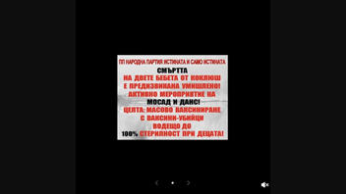Измислица
Умишлено предизвикана ли е смъртта на двете бебета починали от коклюш в България, като част от план на Мосад и ДАНС за масова ваксинация с ваксини-убийци водещо до 100% стерилност при децата? Не, това не е вярно: В официално изявление на 19 Април, 2024 г., по повод двата фатални случая и разпространението на коклюш в България, главният държавен здравен инспектор заявява, че от 2023 г. се наблюдава увеличение на случаите на заболяването в Европа. Той подчертава, че и при двата фатални случая е потърсена помощ на по-късен етап от развитието на заболяването, както и, че и двете деца не са имали поставени ваксини. В официалната информация за ваксините използвани срещу коклюш в България, няма описани странични ефекти, които да подкрепят информацията в твърдението.
Твърдението се появява в ТикТок видео (архивирано тук), публикувано от @ventsiangelovchicagoto на 21 април, 2024г., с надпис български, който гласи:
ПП Народна Партия Истината и Само Истината
Смъртта на двете бебета от Коклюш е предизвикана умишлено! Активно мероприятие на Мосад и ДАНС! Целта: Масово ваксиниране с ваксини-убийци водещо до 100% стерилност при децата!
Ето как изглежда публикацията в ТикТок към момента на писане:
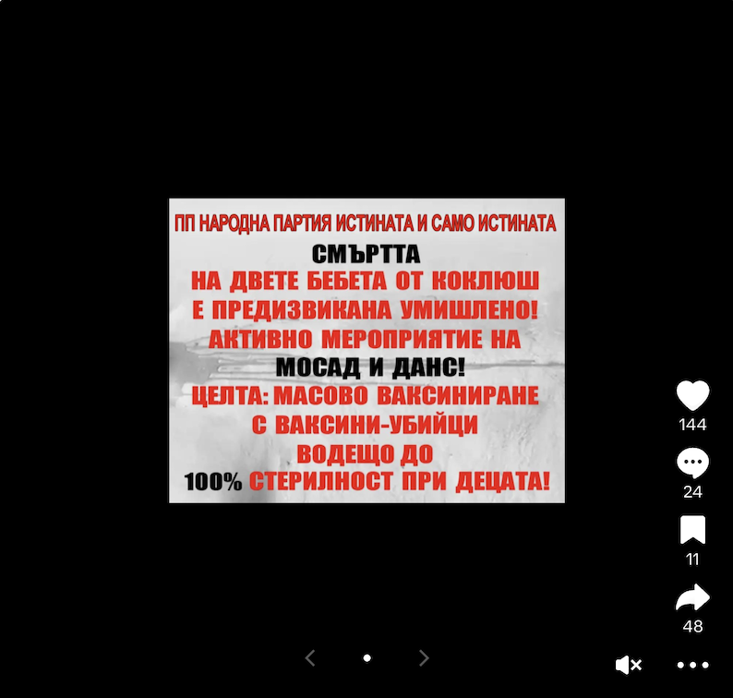
(Източник: ТикТок екранна снимка, направена в сряда, 24 април 08:23:48 2024 UTC)
Твърдението според което, българските деца ще бъдат ваксинирани с ваксини-убийци причиняващи стерилност, както и, че зад това стоят Израелската разузнавателна служба Мосад и Българската Държавна агенция "Национална сигурност" ДАНС, е направена от българския политик и лидер на Народна партия „Истината и само истината" (архивирано тук), Венцислав Ангелов (архивирано тук). Той е известен със своята позиция (архивирано тук) срещу ваксините срещу COVID-19, разпространяването на конспиративни теории, както и нападение (архивирано тук) над лекар през 2022 г., заради поставена ваксина.
Екипа на Lead Stories нееднократно дебунква неверни твърдения, отправени от въпросния български политик, както може да бъде видяно тук и тук. Много от видеоклиповете, публикувани от Ангелов в неговия ТикТок канал, споделят различни конспиративни теории, антисемитски възгледи, и изказвания насочени срещу различни видове ваксини.
Ангелов не представя никакви доказателства за отправеното твърдение. По време на изявление (архивирано тук), публикувана на сайта на Българска национална телевизия (БНТ) на април 19, 2024 г., главният държавен здравен инспектор доц. Ангел Кунчев (архивирано тук) заявява, че в последните няколко месеца има повишаване на случаите на коклюш в цяла Европа. Също така добавя, че и в двата фатални случая е потърсена медицинска помощ на по късен етап, което е увеличило вероятността за неблагоприятния развой на болестта, както и, че и двете деца не са били ваксинирани тъй като са били под възрастта за ваксиниране.
Състоянието на децата при постъпването им за лечение се потвърждава и от директора на болницата която първоначално ги е приела, д-р Александър Величков, цитиран от 24chasa в статия (архивирано тук) от 19 април, 2024 г. Той заявява, че и двете деца са постъпили в лечебното заведение в "много тежко състояние" и с "дихателна недостатъчност".
Според информация (архивирано тук) публикувана на специализирания сайт за имунизациите на Министерството на Здравеопазването на България, ваксинацията срещу коклюш, се прилага на четири етапа и в различна възраст, като на всеки етап се използват различна ваксина.
Официалната информация за страничните ефекти на тези ваксини може да бъде намерена публикувана във формата на документ на същия сайт, където е достъпно подробно описание на страничните ефекти на всяка от четирите ваксини, Hexacima - Хексацима (архивирано тук), Pentaxim - Пентаксим (архивирано тук), Tetraxim - Тетраксим (архивирано тук) и Boostrix - Бустрикс (архивирано тук). В изброените странични ефекти в тези документи, няма такива, които да определят ваксините като смъртоносни, или такива, които да доказват, че ваксините предизвикват стерилност, или още повече 100% стерилност.
------------------------------------------------

Проверка На Факти: Починалите Две Бебета От Коклюш НЕ Са Част От План За Стерилност Чрез Масова Ваксинация

Fact Check
- Apr 24, 2024
- by: Lead Stories Staff
Share Tweet
Измислица
Умишленa ли е смъртта на двете бебета в България, починали от коклюш и дали това е план на Мосад и ДАНС за масова ваксинация с ваксини-убийци, целящ 100% стерилност при децата? Не, това не е вярно: В официално изявление от 19 Април, 2024 г., по повод двата фатални случая и разпространението на коклюш в България, главният държавен здравен инспектор заявява, че от 2023 г. се наблюдава нарастване на случаите на това заболяване в Европа. Двете деца не са били ваксинирани срещу коклюш и помощта е потърсена на по-късен етап от развитието на заболяването. В официалната информация за ваксините срещу коклюш, използвани в България, не са описани странични ефекти, които да подкрепят подобно твърдение.
Твърдението се появява в ТикТок видео (архивирано тук), публикувано от @ventsiangelovchicagoto на 21 април, 2024г., с надпис на български, който гласи:
ПП Народна Партия Истината и Само Истината
Смъртта на двете бебета от коклюш е предизвикана умишлено! Активно мероприятие на Мосад и ДАНС! Целта: Масово ваксиниране с ваксини-убийци водещо до 100% стерилност при децата!
Ето как изглежда публикацията в ТикТок към момента на писане:
(Източник: ТикТок екранна снимка, направена в сряда, 24 април 08:23:48 2024 UTC)
Твърдението, че масовата ваксинация на деца в България с ваксини-убийци, които водят до стерилност е направено от българския политик Венцислав Ангелов (архивирано тук), лидер на Народна партия „Истината и само истината" (архивирано тук). Без наличие на конкретни доказателства, Ангелов твърди още, че зад тази инициатива стоят израелската разузнавателна служба Мосад и Държавна агенция "Национална сигурност" (ДАНС) в България. Венцислав Ангелов е известен със своята позиция (архивирано тук) срещу ваксините за COVID-19, разпространението на конспиративни теории, както и нападение (архивирано тук) над лекар през 2022 г., заради поставена ваксина. Много от видеоклиповете, публикувани от Ангелов в неговия ТикТок канал (архивирано тук), споделят различни конспиративни теории, антисемитски възгледи, и изказвания, насочени срещу различни видове ваксини.
На 19 април 2024 г., главният държавен здравен инспектор доц. Ангел Кунчев (архивирано тук) заявява (архивирано тук), че в последните няколко месеца има увеличаване на случаите на коклюш в цяла Европа. Доц. Кунчев твърди, че и в двата фатални случая е потърсена медицинска помощ на по късен етап, което е увеличило вероятността за неблагоприятното развитие на болестта, както и че двете деца не са били ваксинирани, тъй като са били под възрастта за ваксиниране.
Състоянието на децата при постъпването им за лечение се потвърждава и от д-р Александър Величков, директор на болницата в Кюстендил, където първоначално са били приети, цитиран от 24chasa (архивирано тук) на 19 април 2024 г.:
Двете бебета, които починаха, бяха приети при нас в много тежко състояние. Бяха с кашлица и дихателна недостатъчност. Веднага започнахме лечение, но след като за 1-2 дни състоянието им не се подобри, бяха транспортирани за болници в София.
Според информация (архивирано тук), публикувана на специализирания сайт за имунизациите на Министерството на Здравеопазването в България, ваксинацията срещу коклюш се прилага в четири етапа на различна възраст, като за всеки етап се използва различна ваксина. Официална информация за страничните ефекти на тези ваксини е публикувана в същия сайт, където е достъпно подробно описание на страничните ефекти на всяка от четирите ваксини, Hexacima - Хексацима (архивирано тук), Pentaxim - Пентаксим (архивирано тук), Tetraxim - Тетраксим (архивирано тук) и Boostrix - Бустрикс (архивирано тук). Сред изброените странични ефекти няма такива, които да класифицират ваксините като смъртоносни или да подкрепят твърдението, че ваксините причиняват стерилитет.
Екипът на Lead Stories нееднократно опроверга неверни твърдения, отправени от българския политик Венцислав Ангелов, както може да бъде видяно тук и тук.

